МИНИСТЕРСТВО СЕЛЬСКОГО ХОЗЯЙСТВА РОССИЙСКОЙ ФЕДЕРАЦИИ
Федеральное государственное бюджетное образовательное учреждение
высшего профессионального образования
«КУБАНСКИЙ ГОСУДАРСТВЕННЫЙ АГРАРНЫЙ УНИВЕРСИТЕТ»

УЧЕБНО-МЕТОДИЧЕСКИЙ
КОМПЛЕКС
по дисциплине
Б1.В.ДВ.1.2 «Фармакодинамика и фармакокинетика
лекарственных средств»
Код и направление  подготовки |  | 36.06.01 Ветеринария и зоотехния
Наименование профиля дисциплины для обучения по программам подготовки научно-педагогических кадров в аспирантуре |  | Ветеринарная фармакология  с токсикологией
Квалификация  (степень) выпускника |  | Исследователь.  Преподаватель исследователь.
Факультет |  | Ветеринарной медицины
Кафедра – разработчик |  | Терапии и фармакологии
Ведущий преподаватель |  | д.в.н., член кор. РАНСХ Антипов Валерий Александрович

г. Краснодар, 2015
МИНИСТЕРСТВО СЕЛЬСКОГО ХОЗЯЙСТВА РОССИЙСКОЙ ФЕДЕРАЦИИ
Федеральное государственное бюджетное образовательное учреждение
высшего профессионального образования
«КУБАНСКИЙ ГОСУДАРСТВЕННЫЙ АГРАРНЫЙ УНИВЕРСИТЕТ»

УТВЕРЖДАЮ |  |  |  |  | СОГЛАСОВАНО
Проректор по научной работе |  |  |  |  | Декан факультета
 |  |  |  |  | Ветеринарной медицины
 | А.Г. Кощаев |  |  |  |  | А.А. Лысенко
подпись |  |  |  |  | подпись
 | 20 | 14 |  |  |  | 20 |  | 14
РАБОЧАЯ ПРОГРАММА
дисциплины для обучения по программам подготовки научно-педагогических кадров в аспирантуре |  | Б1.В.ДВ.1.2 «Фармакодинамика и фармакокинетика лекарственных средств»
направления подготовки |  | 36.06.01 Ветеринария и зоотехния
Факультет, на котором  проводится обучение |  | Ветеринарной медицины
Кафедра –  разработчик |  | Терапии и фармакологии

Вид учебной работы | Дневная форма обучения |  | Заочная форма обучения
 | Часов / з. е. | Курс,  семестр | Часов / з. е. | Курс,  семестр
Аудиторные занятия —  всего | 32/0,9 | 2 курс 4 семестр | 16/0,4 | 2 курс 4 семестр
лекции | 12/0,3 | 2 курс 4 семестр | 8/0,2 | 2 курс 4 семестр
консультации | – | – | - | -
практические занятия (семинары) | 20/0,6 | 2 курс 4 семестр | 8/0,2 | 2 курс 4 семестр
лабораторные работы | – | –
Самостоятельная работа — всего | 76/2,1 | 2 курс 4 семестр | 92/2,6 | 2 курс 4 семестр
контрольные работы | – | – | - | -
другие виды самостоятельной работы | – | – | - | -
Вид промежуточной аттестации (зачет, экзамен) | Зачет  С оценкой | 2 курс 4 семестр | зачет  С оценкой | 2 курс 4 семестр
Всего по дисциплине | 108/3,0 | - | 108/3,0 | -

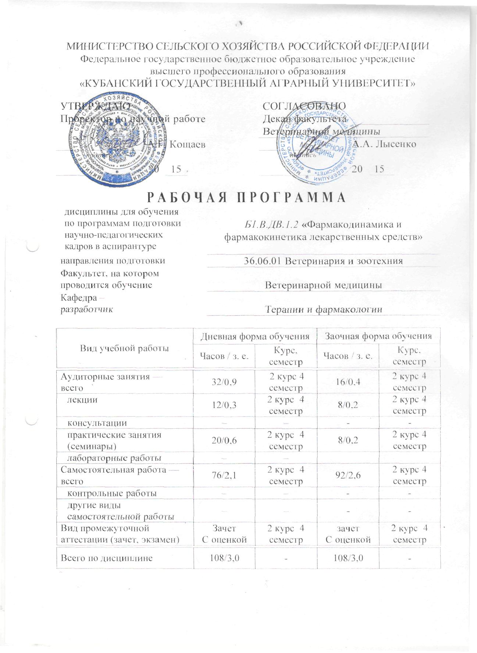

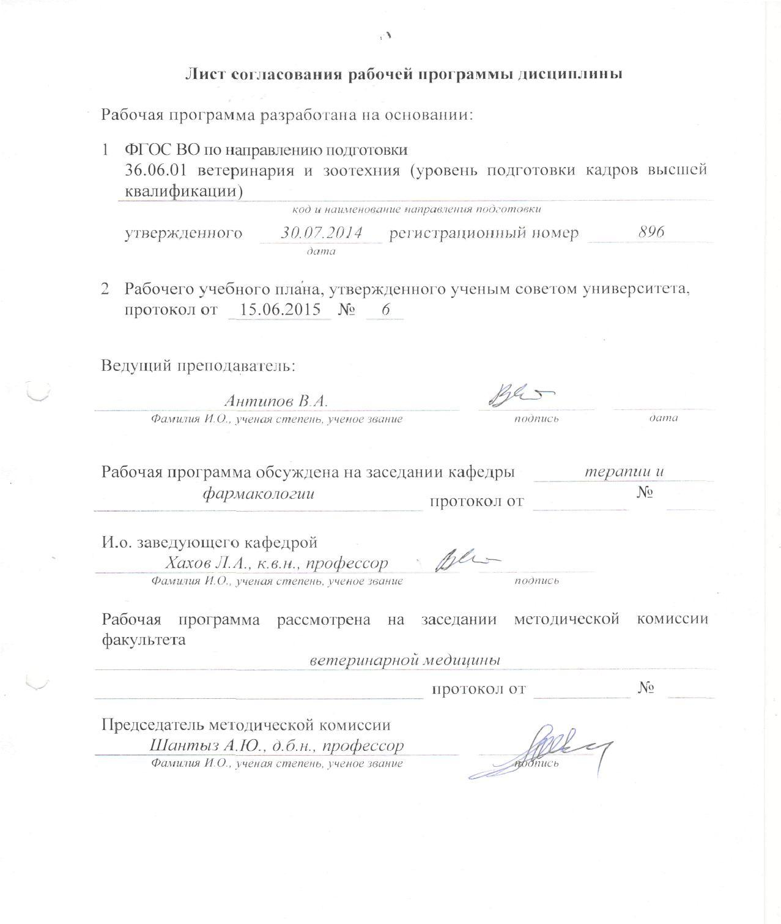
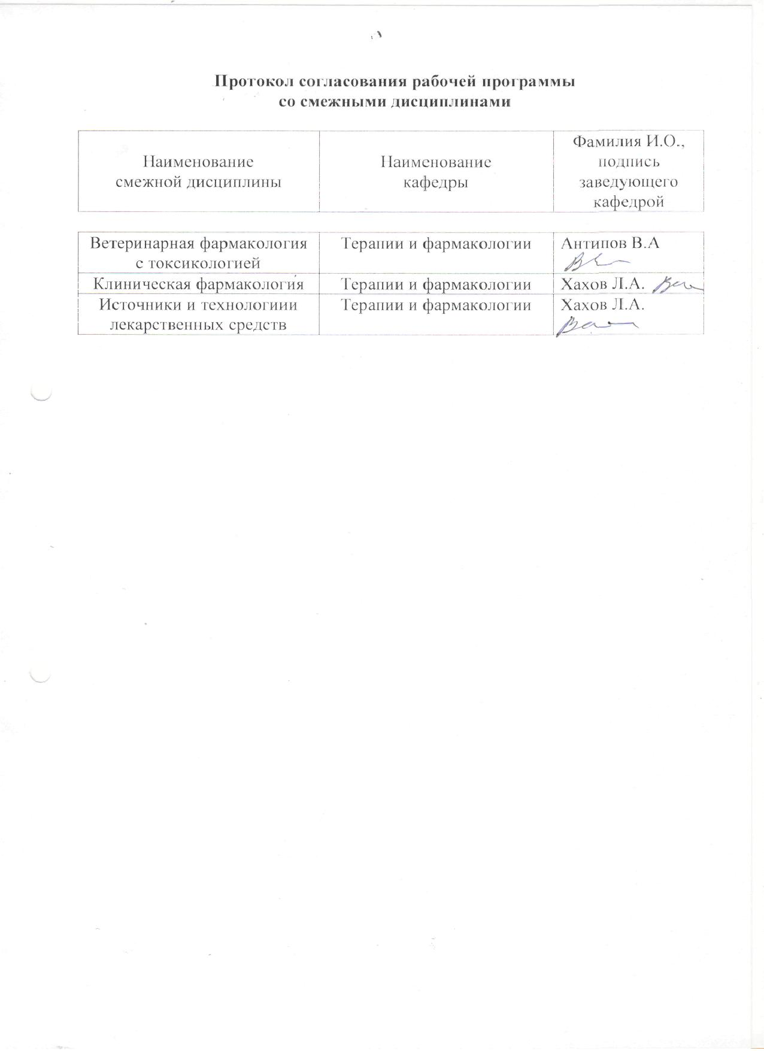
1 Цели и задачи дисциплины

Цель дисциплины - формирование у аспиранта необходимых теоретических и практических знаний, в области фармакокинетики и фармакодинамики, основных свойств лекарственных веществ, их влияние на физиологические функции организма животных, применение с лечебной и профилактической целью. Улучшить проведение индивидуальной фармакотерапии, своевременному лечению и выявлению побочных действий лекарств
Задачи изучения дисциплины:
- определение пути введения лекарственного вещества;
- разработка методов наиболее эффективного и безопасного применения лекарственных препаратов;
- информационное обеспечение и консультативная помощь ветеринарным специалистам.
- наблюдение за действием лекарственного средства;
- предупреждение и устранение побочных реакций лекарственного - преподавательская деятельность в области фармакодинамика и фармакокинетика лекарственных средств.
Виды профессиональной деятельности выпускников, освоивших программу аспирантуры:
- научно-исследовательская деятельность в области ветеринарной токсикологии с фармакологией;
- преподавательская деятельность в области ветеринарной токсикологии с фармакологией

2 Требования к формируемым компетенциям
Процесс изучения дисциплины направлен на формирование следующих компетенций:
а) Универсальные (УК):
Способностью к критическому анализу и оценке современных научных достижений, генерированию новых идей при решении исследовательских и практических задач, в том числе в междисциплинарных областях (УК-1);
Способностью проектировать и осуществлять комплексные исследования, в том числе междисциплинарные, на основе целостного системного научного
мировоззрения с использованием знаний в области истории и философии науки (УК-2);
Готовностью участвовать в работе российских и международных исследовательских коллективов по решению научных и научно-образовательных задач (УК-3);
Способностью следовать этическим нормам в профессиональной деятельности (УК-5);
Способностью планировать и решать задачи собственного профессионального и личностного развития (УК-6).
б) Общепрофессиональные (ОПК):
Владением необходимой системой знаний в области, соответствующей направлению подготовки (ОПК-1);
Владением методологией исследований в области, соответствующей направлению подготовки (ОПК-2);
Владением культурой научного исследования; в том числе с использованием новейших информационно-коммуникационных технологий (ОПК-3);
Способностью к применению эффективных методов исследования в самостоятельной научно-исследовательской деятельности в области, соответствующей направлению подготовки (ОПК-4);
Готовностью организовать работу исследовательского коллектива в научной отрасли, соответствующей направлению подготовки (ОПК-5);
Способностью к принятию самостоятельных мотивированных решений в нестандартных ситуациях и готовностью нести ответственность за их последствия (ОПК-8).
в) Профессиональные компетенции (ПК)
Владение системой знаний о механизме действия лекарственных веществ на организм животных, его отдельные системы и функции (фармакодинамика), о всасывании, накоплении, превращении (метаболизме) и выведении лекарственных веществ при различных путях их введения (фармакокинетика); взаимосвязи между химической структурой лекарственных веществ и характером их фармакологического действия. (ПК – 1);
Способность к применению на производстве теоретических знаний и практических навыков разработки рецептур лекарственных веществ, обеспечивающих наибольшую эффективность при наименьших дозах и кратностях применения. (ПК - 2).
3Содержание дисциплины
3.1 Содержание лекций (по 4 часа)
№ темы лекции | Наименование и содержание темы лекции
1 | Исторический путь развития фармакологии.  Определение фармакологии как науки о лекарствах. Роль отечественных ученых в развитии ветеринарной фармакологии. Состояние и перспективы развития отечественной ветеринарной фармакологии. Задачи фармакологии для успешной реализации задач по удовлетворению потребностей населения в продуктах животноводства.  Понятие лекарственном веществе и яде. Фармакодинамика и механизм действия лекарственных веществ. Виды действия лекарственных средств. Изменения, вызываемые лекарственными веществами в живых организмах.  Определение фармакологии как науки о лекарствах. Исторический путь развития фармакологии. Роль отечественных ученых в развитии ветеринарной фармакологии. Состояние и перспективы развития отечественной ветеринарной фармакологии. Задачи фармакологии для успешной реализации задач по удовлетворению потребностей населения в продуктах животноводства.
2 | Пути введения и выделения лекарственных веществ.  Значение путей введения для скорости, силы и характера фармакологического эффекта. Действие фармакологических веществ при выделении.
3 | Особенности действия лекарственных веществ в разных дозах.  Значение правильного дозирования лекарственных веществ. Принцип дозирования. Дозы: лечебные, профилактические, стимулирующие. Дозирование веществ с учетом вида, возраста, пола, живой массы и состояния животного. Зависимость эффекта действия лекарственных веществ от концентрации и лекарственной формы.
3.2 Практические (семинарские) занятия (по 4 часа)
№  п/п | Тема занятия
1 | Рецепт и его структура. Общие правила составления рецепта. Правила выписывания ядовитых, наркотических и сильнодействующих средств. Значение рецептуры в практической деятельности ветеринарного врача.  Сведения об устройстве и работе ветеринарной аптеки. Правила хранения, учета и отпуска лекарств.
2 | Плотные (твердые) лекарственные формы. Общая характеристика порошков. Простые и сложные, разделенные (дозированные) и неразделенные (недозированные) порошки, порошки для наружного и внутреннего применения. Преимущества и недостатки данной лекарственной формы. Способы получения, применения. Прописи порошков. Пластыри. Характеристика. Применение.  Таблетки, драже. Характеристика данных лекарственных форм. Приготовление. Правила выписывания.  Болюсы, пилюли. Преимущества и недостатки данной лекарственной формы. Приготовления. Прописи.  Капсулы. Общая характеристика. Правила выписывания.  Сборы. Характеристика данной лекарственной формы. Способы применения
3 | Упражнения по врачебной рецептуре. Практические занятия по технологии лекарственных форм.
4 | Контрольная работа на все лекарственные формы ее разбор.
5 | Пути введения лекарственных веществ в организм. Значение путей введения для скорости, силы и характера фармакологического эффекта.  Всасывание лекарственных веществ с места введения. Основные механизмы всасывания.  Распределение и превращение лекарственных веществ в организме, пути их введения.  Виды и действия лекарственных веществ: местное, рефлекторное, резорбтивное.  Комбинированное действие лекарственных веществ. Синергизм (суммирование, потенцирование). Антагонизм и его виды.  Особенности деления лекарственных веществ в разных дозах. Дозы: лечебные, профилактические, стимулирующие.
3.3 Лабораторные занятия
Не предусмотрены
3.4 Примерные темы курсовых проектов (работ)
Не предусмотрены
3.5 Расчетно-графические работы
Не предусмотрены
3.6 Программа самостоятельной работы аспирантов
(по 4 часа)
№ темы лекции | Форма самостоятельной работы | Форма контроля
1 | Сульфаниламидные препараты. Механизм, особенности и спектр антимикробного действия. Препараты, их характеристика и применение.  Нитрофураны. Фармакологические свойства. Особенности действия и применения. | Реферат
2 | Витаминные препараты. Общая характеристика. Значение в животноводстве и ветеринарии. Препараты. Фармакологические свойства, показания и противопоказания к применению. Побочные эффекты | Реферат
3 | Сульфаниламидные препараты. Механизм, особенности и спектр антимикробного действия. Препараты, их характеристика и применение.  Нитрофураны. Фармакологические свойства. Особенности действия и применения. | Реферат
4 | Антибиотики основных групп.  Антибиотики разных групп. Спектр действия, пути введения, распределение, длительность действия и дозировка препаратов различных групп. Показания и противопоказания к применению. | Реферат
5 | Нейролитические и транквилизирующие вещества.  Препараты: аминазин, пропазин, трифтазин, ромпун, мепротан, амизил, триоксазин. Общая характеристика действия, особенности механизма действия. Применение. Противопоказания.  Седативные вещества. Механизм действия бромидов на центральную нервную систему. Фармакологические свойства и показания для применения: натрия бромид, калия бромид, аммония бромид.  Корневище и корень валерианы, цветы ромашки, трава пустырника. Свойства, действие, применение  (2 часа). | Реферат
6 | Нейролептические, транквилизирующие и седативные вещества. Снотворные средства. Особенности и механизм действия препаратов. Показания к применению. | Реферат
7 | Вещества, возбуждающие центральную нервную систему. Препараты. Фармакологические свойства. Механизм влияния на функции разных физиологических систем. Показания и противопоказания к применению. Токсическое действие стрихнина и основные меры помощи.  Выполнение контрольного задания. Разбор показаний к применению препаратов. | Реферат
8 | Вещества, влияющие на эфферентную иннервацию. Холинэргеческие и адренергические вещества. Фармакологические свойства. Механизм и особенности действия. Показания и противопоказания к применению. | Реферат
9 | Вещества, угнетающие окончания чувствительных (афферентных) нервов. Местноанестизирующие, вяжущие, адсорбирующие, слизистые, мягчительные. Общая характеристика. Особенности действия различных препаратов. Показания к применению. | Реферат
10 | Вещества, раздражающие чувствительные нервные окончания. Аммиак. Группа эфирных масел. Особенности действия разных препаратов. Показания к применению. | Реферат
11 | Маточные средства. Вещества, влияющие на печень. | Реферат
12 | проработка конспектов лекций и вопросов, вынесенных на самостоятельное изучение, изучение основной и дополнительной литературы | ответы во время устного или письменного опроса
13 | конспектирование материалов, работа со справочной литературой | подготовка научной работы на внутренний или внешний конкурс и пр.
14 | подготовка к опросу, коллоквиуму, тестированию, контрольной работе | сдача тестов, домашних заданий, коллоквиумов
15 | подготовка рефератов по определенной проблеме, теме, докладов, эссе | доклады на семинарском или практическом занятиях, на научной конференции
16 | выполнение домашних и контрольных работ, расчетно-графических работ с привлечением специальной технической литературы (справочников, нормативных документов и т.п.) | защита расчетно-графических работ, рефератов, контрольных и лабораторных работ
17 | участие в НИР преподавателей и НИРС | подготовка статей по результатам НИР к опубликованию
18 | выполнение курсового проекта/работы и пр. | контрольная работа
19 | подготовка к сдаче экзамена | экзамен по дисциплине
Темы докладов и рефератов
1. Снотворные средства. Препараты: барбитал, фенобарбитал, барбамил, этаминал-натрий, нитрозепам. Сравнительная характеристика (скорость развития эффекта, продолжительность действия, последствие, кумуляция, привыкание). Механизмы действия и применение в животноводстве.
2. Седативные вещества. Механизм действия бромидов на центральную нервную систему. Фармакологические свойства и показания для применения: натрия бромид, калия бромид, аммония бромид. Корневище и корень валерианы, цветы ромашки, трава пустырника. Свойства, действие, применение. Противосудорожные средства. Препараты: гексамидин, триметин. Характеристика, применение.
3.Алкоголи. Спирт этиловый. Механизм действия. Влияние на обмен веществ, центральную нервную систему, сердечно-сосудистую систему, на функцию пищеварения у различных видов животных. Значение спирта этилового как наркотика для животных. Противомикробные свойства. Противовоспалительное действие. Показания к применению. Токсикологическая характеристика. Меры при отравлении.
4. Вяжущие средства растительного происхождения: танин, танальбин, теальбин, кора и семена дуба, лист шалфея, корневище змеевика, кровохлебник, корневище лапчатника и бадана. Обволакивающие вещества: крахмал, алтейный корень семена льна, желатин, желатоза.
Мягчительные вещества: вазелин, вазелиновое масло, парафин, жиры животных, ланолин, озокерит, растительные масла.
5. Адсорбирующие вещества: глина бентонитовая, алюминия гидроокись, магния трикиликат, уголь активированный, тальк, эмульгатор ОП. Фармакологические свойства. Сущность действия. Показания к применению.
Сладкие вещества: сахар, глюкоза, сахар молочный, корень солодки. Характеристика и показания к применению.
Горечи. Препараты: корень горевчанки, корень одуванчика, листья отдельных групп веществ. Показания к применению.
6. Растительные слабительные: сабур, лист сенны, кора крушины, корень ревеня.
Слабительные масла: масло касторовое. Фармакологическая характеристика. Фармакологическая характеристика. Особенности действия у различных видов . Применение.
7. Вещества, влияющие на кровь. Общая характеристика и показания к практическому применению.
8. Средства, ускоряющие свертывания крови: тромбин, трава тысячелистника. Фармакологические свойства. Показания к применению. Заменители плазмы: полиглюкин, поливинилпиролидон БК-8, солевой инфузин ЦИПК. Показания к применению.

Перечень литературы, рекомендуемый для самостоятельной работы:
- Справочник по ветеринарной рецептуре и технологии изготовления лекарственных форм. – Вовк Д.М., - К.: Урожай. – 1989.
- Ветеринарная рецептура с основами терапии и профилактики // Под ред. И.Е.Мозгова . – М.: Агропромиздат. – 1988.
- Червяков Д.К., Евдокимов А.Д., Вишкер А.С. Лекарственные средства в ветеринарии. – М.: Колос. – 1978.
- Машковский М.Д. Лекарственные средства. Пособие для врачей. – Харьков «Торсинг». – 1997.
- Ветеринарные препараты. Справочник // Под ред. А.Д.Третьякова. Т 1. М.: Агропромиздат. – 1985; Т.2. – М.: Агропромиздат. – 1988.
- Антибиотики, сульфаниламиды и нитрофураны в ветеринарии // Справочник /В.Ф.Ковалев, И.Б.Волков, Б.В.Виолин и др. – М.: Агропромиздат. – 1988.

Подготовка докладов
- Диуретические вещества. Механизм действия. Особенности их влияния в зависимости от состояния отдельных физиологических и биохимических процессов. Сравнительная оценка. Показания к практическому применению.

- Гормональные препараты, общая характеристика, Значение их в животноводстве и ветеринарии. Принцип стандартизации препаратов. Механизм действия и фармакодинамика. Показания и противопоказания к применению. Побочные эффекты.

- Йод и его препараты: йод, раствор йода спиртовый 5 и 10%-ный, калия йодид, йодинол, йодоформ. Влияние йода на организм животных.

- Препараты тяжелых металлов. Общая характеристика. Значение соединений тяжелых металлов как микроэлементов. Закономерности местного действия. Атимикробное действие.

- Препараты железа: железо восстановленное, железо закисного сульфат, железа лактат. Соли железа. Декстрановые препараты железа. Механизм действия, показания для применения.

- Группа формальдегида (р-р формальдегида, параформальдегид, гексаметилентетрамин). Фармакологические свойства. Бактерицидное, инсектицидное и акарицидное действие. Механизм действия. Применение.

- Мыла натронные и калийные. Характеристика. Применение. Фенолы, крезолы и их производные (фенол, гваякол, крезолы, серно-крезоловаясмесь,лизол, нафтализол, креолин, дегодь, бензонгафтол, озокерит). Характеристика препаратов. Бактерицидное, инсектицидное и акарицидное действие. Применение.

- Группа лекарственных красок. Значение их в борьбе с протозойными заболеваниями животных.

- Дератизационные препараты. Общая характеристика. Механизм действия. Условия применения. Препараты: дифенацин, зоокумарин, крысид, цинка фосфид.

Перечень учебно-методического обеспечения для самостоятельной работе обучающихся по дисциплине (модулю):
1.Гусынин И.А. Токсикология ядовитых растений – М. : Колос, 2008.
2.Мозгов И.Е. Ветеринарная рецептура. Изд. IV, испр. и доп. – М.: Колос, 2009. – 256 с.
3.Джонс Л.М. Ветеринарная фармакология и терапия. Т I-II. Пер с англ. и предисл. канд.вет.наук А.С. Вишкера . М.: «Колос», 2011 г . – 488 и 692 с.
4. Лекарственные средства и их синонимы (под ред. А. Д. Апазова, В.С.Моисеева). — М.: АО “Фармимэкс”, 2010.- 224 с.
5. Набиев Ф.Г. Современные ветеринарные лекарственные препараты/ Ф.Г. Набиев, Р.Н. Ахмадеев// М.: Лань, 2011. – 816 с.

4.Учебно-методическое обеспечение дисциплины

4.1 Основная, нормативная и дополнительная литература
Основная:
1.Жуленко В.Н., Рабинович М.И., Таланов Г.А., Ветеринарная токсикология. - М.: КолосС, 2012. – 384 с.
2.Рабинович М.И. Практикум по ветеринарной фармакологии и рецептуре. – 5-е изд., перераб. и доп. - М.: КолосС, 2013. – 240 с.: ил.
3.Субботин В.М., Александров И.Д. Ветеринарная фармакология. – М.: КолосС, 2010. – 720 с.: ил.
4.Соколов В.Д., Рабинович М.И., Горшков Г.И. Фармакология. – 2-е изд., испр. и доп. - М.: Колос, 2012.- 576 с.: ил.

Дополнительная
1.Машковский М. Д. Лекарственные средства. В 2-х томах, 14-е изд. — М.: ООО "Новая Волна", Издатель С.Б. Дивов, 2012. — т.1 — 544 с.; т.2 — 608 с.
2.Регистр лекарственных средств России. Энциклопедия лекарств. Изд. 9-е, переработанное и дополненное (гл. ред. Ю. Ф. Крылов).— М.: РЛС”, 2012. — 1504с. РЛС–Доктор. Вып.5. Гл.ред. Ю. Ф. Крылов. — М.: “РЛС”, 2012г. — 960с.
3.Погорелов В.И.Фармацевтическая технология: Учебное пособие. – Ростов н/Д: Феникс, 2012. – 544 с.
4.Аванесьянц Э.М. Технология изготовления лекарственных форм. – Ростов н/Д: Феникс, 2012. – 448 с.
5.Соколов В.Д., Андреева Н.Л., Ноздрин Г.А. и др. Ветеринарная фармация - М.: КолосС, 2010. – 496 с.
6.Энтони Патриция К. Секреты фармакологии / Пер. с англ. под ред. Д.А. Харкевича. – М.: Медицинское информационное агентство, 2012. – 384 с.

4.2 Перечень учебно-методической документации по дисциплине

- Антипов В.А., Шантыз А.Х., Методические указания Изучение токсичности моноклавита./ И.А. Антипов, А.Х. Шантыз. – Краснодар.: КубГАУ, 2013. – 55 с.
2. Горпинченко Е.А., Коба А.С., Турченко И.Н., Шантыз А.Х., Методические указания Профилактическая эффективность препарата микробиости при осложненном отеле и послеродовом периоде у коров./ Горпинченко Е.А., Коба А.С., Турченко И.Н., Шантыз А.Х. – Краснодар.: КубГАУ, 2012. – 78 с.

5. Перечень информационных технологий
Электронно-библиотечные системы библиотеки, используемые в Кубанском ГАУ
№ | Наименование ресурса | Тематика | Уровень доступа | Начало действия и срок действия договора | Наименование организации и номер договора
2015 г.
1 | РГБ | Авторефераты и диссертации | Доступ с компьютеров библиотеки  (9 лицензий) | 07.10.2014-07.04.2015; | ФГБУ «Российская государственная библиотека» дог. №095/04/0355 от 07.10.2014  Стоимость 199 420 руб.  ( С01.10 договор будет продлён)
2 | Руконт + Ростехагро | Универсальная | Доступ с ПК университета | 01.09.2014-  01.09.2015 | Бибком  дог. 002/2222-2014 от 11.08.14  Стоимость 90 000 руб.
3 | Издательство «Лань» | Ветеринария  Сельское хозяйство  Технология хранения и переработки пищевых продуктов | Доступ с ПК университета | 21.01.15 -  21.01.16 | ООО «Изд-во Лань»  дог.№ 192 от 21.01.15  Стоимость 130 000руб.
4 | IPRbook | Универсальная | Интернет доступ | 01.04.2015-  12.11.2015 | ООО «Ай Пи Эр Медиа»  гос. контракт №1113/15 от 21.03.2015  Стоимость 400 000руб.
5 | Гарант | Правовая система | Доступ с ПК университета | 01.04.2015  (бессрочный) | Договор 133/НК/15 от 01.04.2015.
6 | ВИНИТИ РАН | Сельское хозяйство | Доступ с ПК библиотеки | 16.06.2014-  30.03.2015 | договор №431 от 16 июня 2014г  Стоимость 218 520 руб.
7 | Образовательный портал КубГАУ | Универсальная | Доступ с ПК университета
8 | Электронный Каталог библиотеки КубГАУ | Универсальная | Доступ с ПК библиотеки
9 | СПС КонсультантПлюс | Правовая система | Доступ с ПК университета | Договор с библиотекой  14.04.2015  01.04.2011  (бессрочные) | (РИЦ 150) Договор об информационной поддержке от __.__.20__г.  (РИЦ 150) Договор об информационной поддержке от 14.04.2015г.  (ИнформБюро) Договор об информационной поддержке от 01.04.2011г.
6. Материально-техническое обеспечение дисциплины
Обеспеченность лекций и лабораторно-практических занятий наглядными учебными пособиями, учебно-методическими материалами.
Перечень наглядных и других пособий по проведению конкретных видов учебных занятий, а также методические материалы к использованию в учебном процессе: Таблицы, схемы, плакаты; коллекции лекарств, биологически активных веществ, витаминов; муляжи, макро- и микропрепараты, полученные от больных животных; слайды, диафильмы; обеспеченность техническими средствами обучения.
Оборудование, установки, лекарственные средства и реактивы:
Лабораторная посуда, лабораторные шкафы, лабораторные столы, водяная баня, центрифуги, световые микроскопы, Ph-метр лабораторный, анализатор углекислого газа «АУК», весы, лекарственные средства и реактивы, лабораторные животные.

Приложение 1
КАЛЕНДАРНО-ТЕМАТИЧЕСКИЙ ПЛАН

по дисциплине |  | Б1.В.ДВ.1.2 «Фармакодинамика и фармакокинетика лекарственных средств»
Факультет |  | Ветеринарной медицины
Курс |  | 2 | Семестр | 4
Форма обучения |  | Очная, заочная

1 План лекций
Номер |  |  | Тема и основные вопросы лекции
недели | лекции | темы  по раб.  программе
1 | 2 | 3 | 4
1 | 1 | 2 | Определение фармакологии как науки о лекарствах. Исторический путь развития фармакологии. Роль отечественных ученых в развитии ветеринарной фармакологии. Состояние и перспективы развития отечественной ветеринарной фармакологии. Задачи фармакологии для успешной реализации задач по удовлетворению потребностей населения в продуктах животноводства.  Понятие лекарственном веществе и яде. Фармакодинамика и механизм действия лекарственных веществ. Виды действия лекарственных средств. Изменения, вызываемые лекарственными веществами в живых организмах.
2 | 2 | 2 | Пути введения и выделения лекарственных веществ. Значение путей введения для скорости, силы и характера фармакологического эффекта. Действие фармакологических веществ при выделении.
3 | 3 | 2 | Особенности действия лекарственных веществ в разных дозах. Значение правильного дозирования лекарственных веществ. Принцип дозирования. Дозы: лечебные, профилактические, стимулирующие. Дозирование веществ с учетом вида, возраста, пола, живой массы и состояния животного. Зависимость эффекта действия лекарственных веществ от концентрации и лекарственной формы.
4 | 4 | 2 | Особенности действия лекарственных веществ при повторном их применении. Особенности действия нескольких, одновременно применяемых веществ. Индивидуальная чувствительность животных к лекарственным веществам. Идиосинкразия. Неблагоприятное влияние фармакологических веществ.
5 | 5 | 3 | Вещества для общей анестезии. Понятие о наркозе и значение его в ветеринарии и биологии. Теория наркоза. Средства для ингаляционного наркоза: эфир, хлороформ, фторотан. Физико-химическая и сравнительная характеристика ингаляционных наркотиков по действию на животных (активность, скорость развития наркоза, продолжительность действия, управляемость наркозом, последствия, побочные эффекты, огнеопасность). Средства для ингаляционного наркоза: тиопентал-натрий, гексенал. Фармакологическая характеристика. Особенности действия и сравнительная оценка неингаляционных наркотиков. Комбинированный наркоз. Влияние наркотических средств на физиологические системы животных (сердечно-сосудистую систему, органы дыхания, печень, почки). Осложнения во время и после наркоза. Показания для применения.
6 | 6 | 3 | Нейролептические и транквилизирующие вещества. Препараты: аминазин, пропазин, трифтазин, ромпун, мепротан, амизил, триоксазин. Общая характеристика действия, особенности механизма действия. Применение. Противопоказания.  Седативные вещества. Механизм действия бромидов на центральную нервную систему. Фармакологические свойства и показания для применения: натрия бромид, калия бромид, аммония бромид.  Корневище и корень валерианы, цветы ромашки, трава пустырника. Свойства, действие, применение.
7 | 7 | 3 | Анальгетические вещества. Понятие об анальгезирующем действии лекарственных веществ. Классификация анальгетических средств (наркотические и ненаркотические).  Жаропонижающие вещества. Препараты: салициловая кислота, натрия салицилат, фенилсалицилат, метилсалицилат, ацетилсалициловая кислота, анальгин, амидопирин, фенацетин, парацетамол. Механизм жаропонижающего действия. Особенности болеутоляющего и противовоспалительного действия и Показания к применению. Основные побочные эффекты.
8 | 8 | 3 | Вещества, возбуждающие центральную нервную систему. Общие принципы действия веществ в зависимости от дозы вещества и состояния центральной нервной системы у животного Значение.  Группа кофеина. Препараты: кофеин, кофеин-бензоат натрия, теофиллин, темисал. Фармакологические свойства. Механизм влияния на функции разных физиологических систем. Практическое применение.  Группа стрихнина. Препараты: стрихнина нитрат, секуринина нитрат, экстракт чилибухи сухой, настойка чилибухи. Фармакологические свойства. Особенности действия. Кумуляция. Токсическое действие стрихнина и основные меры помощи. Показания и противопоказания к применению  Вещества, возбуждающие центральную нервную систему.  Группа камфоры. Препараты: камфора, раствор камфоры в масле для наружного применения, раствор камфоры в масле для инъекций, спирт камфорный. Фармакологические свойства. Влияние препаратов на физиологические системы животного. Местное действие камфоры. Противовоспалительное и антимикробное влияние. Показания и противопоказания к применению.  Коразол. Кордиамин. Фармакологическая характеристика. Особенности действия. Показания к применению.  Растения стимулирующего действия: препараты женьшеня, элеутерококка, лимонника. Общая характеристика.  Аналептики дыхательного центра. Препараты: цититона, лобелина гидрохлорид, углекислота. Общая характеристика. Принцип действия. Показания к применению.
9 | 9 | 3 | Вещества, действующие преимущественно в области окончаний эфферентных нервов. Понятие о медиаторах и рецепторах: холинэргических и адренергических. Холинэргические веществ. Классификация. Вещества, возбуждающие М- и Н-холинореактивные системы. Препараты: ацетилхолин, карбохолин. Фармакологические свойства и влияние на функции разных физиологических систем животных. Показания и противопоказания и применению. Побочные эффекты. Вещества, активизирующие образование ацетилхолина: ареколинагидробромид, пилокарпина гидрохлорид, ацеклидин. Фармакологические свойства. Показания к применению. Антихолинэстеразные средства: физостигмина салицилат, прозерин, галантамин, оксазил, пахикарпин. Фармакологические свойства. Характер взаимодействия с ацетилхолинэстеразой. Особенности действия. Показания к применению.  Холиноблокаторы. Атропина сульфат. Механизм и особенности действия. Влияние на центральную нервную систему, на органы и системы с холинэргетическойинервацией. Применение. Отравление атропином и помощь при нем. Препараты красавки. Применение. Особенности действия и применения скополамина, платифилина, метацина.
10 | 10 | 3 | Адренергические вещества: адреналина гидрохлорид, норадреналина гидротартрат, эфедрина гидрохлорид, фенамин. Фармакологические свойства. Механизм и особенности действия. Основные эффекты. Показания к применению адреномимитических средств. Побочные эффекты.  Адренолитические вещества: дигидроэрготоксин. Показания к применению. Миорелаксанты: тубокуранин, диплацин, дитилин. Общая характеристика. Показания к применению.  Антигистаминные вещества: димедрол, дипразин. Механизм действия и показания к применению.
11 | 11 | 3 | Вещества, действующие в области афферентных нервов. Общая характеристика. Значение. Вещества, угнетающие афферентные нервы. Местноанестезирующие вещества: новокаин, кокаин, дикаин, ксикаин, тримекаин, совкаин, анестезин. Фармакологические свойства и особенности действия отдельных препаратов. Применение при разных видах анестезии. Использование для патогенетической терапии.  Побочные эффекты.
12 | 12 | 3 | Вещества, раздражающие окончания афферентных нервов

2. План семинарских занятий
Номер  недели | Тема занятия | Кол – во  часов | Вид отчет –  ности о само -  стоятельной  работе
1 | Рецепт и его структура. Общие правила составления рецепта. Правила выписывания ядовитых, наркотических и сильнодействующих средств. Значение рецептуры в практической деятельности ветеринарного врача.  Сведения об устройстве и работе ветеринарной аптеки. Правила хранения, учета и отпуска лекарств. | 2
2 | Плотные (твердые) лекарственные формы. Общая характеристика порошков. Простые и сложные, разделенные (дозированные) и неразделенные (недозированные) порошки, порошки для наружного и внутреннего применения. Преимущества и недостатки данной лекарственной формы. Способы получения, применения. Прописи порошков. Пластыри. Характеристика. Применение.  Таблетки, драже. Характеристика данных лекарственных форм. Приготовление. Правила выписывания.  Болюсы, пилюли. Преимущества и недостатки данной лекарственной формы. Приготовления. Прописи.  Капсулы. Общая характеристика. Правила выписывания.  Сборы. Характеристика данной лекарственной формы. Способы применения | 2 | опрос
3 | Жидкие лекарственные формы. Растворы. Определение. Характеристика, составные части. Растворители. Способы обозначения концентрации растворов, их дозировка. Правила расчета. Растворы для наружного и внутреннего применения. Официнальные растворы. Приготовление и применение растворов. Правила выписывания.  Микстуры. Определение. Применение. Правила выписывания.  Настои и отвары. Общая характеристика. Части растений, используемые для приготовления отваров и настоев. Различие в приготовлении настоев и отваров. Правила выписывания.  Понятие о галеновых и новогаленовых препаратах. Отличие.  Настойки и экстракты. Особенности этих лекарственных форм, методы их приготовления. Различие экстрактов по консистенции. Правила выписывания.  Эмульсии. Определение. Понятие об эмульгаторах. Применение. Особенности приготовления. Хранение. Правила выписывания.  Слизи. Общая характеристика. Назначение и правила их выписывания.  Аэрозоли. Общая характеристика. Достоинства и особенности применения. | 2 | Контроль выполнения домашних заданий
4 | Мягкие лекарственные формы. Мази. Общая характеристика. Мазевые основы и требования, предъявляемые к ним. Способ приготовления мазей. Отпуск на аптеки. Правила выписывания.  Пасты. Отличие этой лекарственной формы от мазей. Формирующие вещества, входящие в состав пасты. Особенности их приготовления и выписывания.  Линименты. Характеристика. Формообразующие вещества. Правила выписывания.  Суппозитории (свечи). Характеристика. Подразделение на ректальные и вагинальные. Палочки. Достоинства и недостатки. Формообразующие вещества, их свойства. Способ приготовления. Правила выписывания.  Кашки. Характеристика, преимущества и недостатки данной лекарственной формы. Правила выписывания. | 2 | Контроль выполнения домашних заданий
5 | Упражнения по врачебной рецептуре. Практические занятия по технологии лекарственных форм. | 2 | Прием отчетов по работам
6 | Контрольная работа на все лекарственные формы ее разбор. | 2
7 | Пути введения лекарственных веществ в организм. Значение путей введения для скорости, силы и характера фармакологического эффекта.  Всасывание лекарственных веществ с места введения. Основные механизмы всасывания.  Распределение и превращение лекарственных веществ в организме, пути их введения.  Виды и действия лекарственных веществ: местное, рефлекторное, резорбтивное.  Комбинированное действие лекарственных веществ. Синергизм (суммирование, потенцирование). Антагонизм и его виды.  Особенности деления лекарственных веществ в разных дозах. Дозы: лечебные, профилактические, стимулирующие. | 2 | опрос
8 | Коллоквиум по общей фармакологии. Практические занятия с животными по общей фармакологии. | 2 | Тестирован-ие Опрос
9 | Понятие о наркозе и значение его в ветеринарии.  Ингаляционные и неингаляционные наркотические средства. Сравнительная характеристика и особенности действия препаратов. Показания и противопоказания к применению. | 2 | Опрос  Врачебная рецептура
10 | Нейролептические, транквилизирующие и седативные вещества. Снотворные средства. Особенности и механизм действия препаратов. Показания к применению. | 2 | Врачебная рецептура
11 | Анальгетики наркотические и ненаркотические. Особенности действия препаратов. Показания и противопоказания к применению.  Алкоголи. Спирт этиловый. Противомикробные свойства. Показания к применению. Меры помощи при отравлении. | 2 | опрос
12 | Коллоквиум по веществам, угнетающим центральную нервную систему.  Врачебная рецептура. | 2 | Тестирование
13 | Вещества, возбуждающие центральную нервную систему. Препараты. Фармакологические свойства. Механизм влияния на функции разных физиологических систем. Показания и противопоказания к применению. Токсическое действие стрихнина и основные меры помощи.  Выполнение контрольного задания. Разбор показаний к применению препаратов. | 2 | Врачебная рецептура
14 | Вещества, влияющие на эфферентную иннервацию. Холинэргические и адренергические вещества. Фармакологические свойства. Механизм и особенности действия. Показания и противопоказания к применению. | 2 | опрос
15 | Зачетное занятие. | 2 | Тестирова-ние

№  темы лекции | Форма самостоятельной работы | Форма  контроля
1. | подготовка рефератов | рефераты
2. | подготовка к опросу | ответы во время устного или письменного опроса
3. | подготовка к опросу | ответы во время устного или письменного опроса,  сдача тестов
4. | подготовка к опросу | ответы во время устного или письменного опроса
5. | подготовка к опросу | ответы во время устного или письменного опроса
6. | подготовка к коллоквиуму | ответы во время устного или письменного опроса  выполнение контрольной работы
Программа самостоятельной работы аспирантовов

МИНИСТЕРСТВО СЕЛЬСКОГО ХОЗЯЙСТВА РОССИЙСКОЙ ФЕДЕРАЦИИ
Федеральное государственное бюджетное образовательное учреждение
высшего профессионального образования
«КУБАНСКИЙ ГОСУДАРСТВЕННЫЙ АГРАРНЫЙ
УНИВЕРСИТЕТ»

ФОНД ОЦЕНОЧНЫХ СРЕДСТВ
по дисциплине
Б1.В.ДВ.1.2 «Фармакодинамика и фармакокинетика лекарственных средств»

Код и направление  подготовки |  | 36.06.01 Ветеринария и зоотехния
Наименование профиля дисциплины для обучения по программам подготовки научно-педагогических кадров в аспирантуре |  | Ветеринарная фармакология  с токсикологией
Квалификация  (степень) выпускника |  | Исследователь.  Преподаватель исследователь.
Факультет |  | Ветеринарной медицины
Кафедра разработчик |  | Терапии и фармакологии
Ведущий преподаватель |  | д.в.н., член кор.РАНСХ Антипов Валерий Александрович

Краснодар 2015

Содержание
- Паспорт фонда оценочных средств…………………………………….......
- Текущий контроль (контрольные задания для оценки знаний,
умений и навыков)………………………………………………………...........
Доклады…………………………………………………………………..
Опрос…………………………………………………………….………..
Заключительный контроль…………………………………………….…….
Вопросы на зачет…………………………………………………….......
.

1 Паспорт фонда оценочных средств

В результате изучения дисциплины «Фармакодинамика и фармакокинетика лекарственных средств» обучающийся, в соответствии с ФГОС ВПО по направлению подготовки 36.06.01 «Ветеринария и зоотехния», утвержденного приказом Министерства образования и науки РФ от 30.07.2014 г. № 896, вырабатывает следующие компетенции:

а) Общепрофессиональные (ОПК):
ОПК-1
- способностью самостоятельно осуществлять научно-исследовательскую деятельность в соответствующей профессиональной области с использованием современных методов исследования и информационно-коммуникационных технологий;
ОПК-2
- готовностью организовать работу исследовательского коллектива в научной отрасли, соответствующей направлению подготовки.
ОПК-3
- владением культурой научного исследования; в том числе с использованием новейших информационно-коммуникационных технологий.
ОПК-4
- способностью к применению эффективных методов исследования в самостоятельной научно-исследовательской деятельности в области, соответствующей направлению подготовки.
ОПК-5
- готовностью организовать работу исследовательского коллектива в научной отрасли, соответствующей направлению подготовки
ОПК-8
- способностью к принятию самостоятельных мотивированных решений в нестандартных ситуациях и готовностью нести ответственность за их последствия.

б) Профессиональные компетенции (ПК):
ПК-1
-владение системой знаний о механизме действия лекарственных веществ на организм животного, его отдельные системы и функции (фармакодинамика), о всасывании, накоплении, превращении и выведении лекарственных веществ при различных путях их введения (фармакокинетика); взаимосвязи между химической структурой лекарственных веществ их характером и фармакологического действия.
ПК-2
- способность к применению на производстве теоритических знаний и практических навыков разработки рецептур лекарственных веществ, обеспечивающих наибольшую эффективность при наименьших дозах и кратностях применения.
в) Универсальные компетенции (УК):
УК-1
- способность к критическому анализу и оценки современных научных достижений, генерированию новых идей при решении исследовательских и практических задач, в том числе дисциплинированных областях.
УК-2
- способностью проектировать и осуществлять комплексные исследования, в том числе междисциплинарные, на основе целостного системного научного мировоззрения с использованием знаний в области истории и философии науки
УК-3
- готовностью участвовать в работе российских и международных исследовательских коллективов по решению научных и научно-образовательных задач.
УК-5
- способностью следовать этическим нормам в профессиональной деятельности.

Паспорт фонда оценочных средств дисциплины
«Фармакодинамика и фармакокинетика лекарственных средств»
»
Таблица 1
№ п/п | Контролируемые разделы  (темы дисциплины) | Код контролируемой компетенции (или ее части) | Наименование  оценочного  средства
1 | Понятия: биологически активное вещество, фармакологическое средство, лекарственное средство, лекарственный препарат, лекарственная форма, действующее вещество. | ОПК-1,  ОПК-2,  ОПК-3,  ОПК-4,  ПК-1,  ПК-2  УК-1 | Доклад,  самостоятельная работа
2 | Побочные эффекты, обусловленные взаимодействием лекарственных средств друг с другом или с биологически активными ингредиентами.  . | ОПК-1,  ОПК-2,  ПК-1,  ПК-2  УК-1,  УК-2 | Доклад,  самостоятельная работа
3 | Роль ветеринарного врача в решении важных задач фармакотерапии. Этический кодекс ветеринарного фармацевтического работника России. | ОПК-1,  ОПК-2,  ПК-1,  ПК-2  УК-1,  УК-5 | Доклад,  самостоятельная работа
4 | Предмет и задачи фармакотерапии. Связь фармакотерапии с теоретическими и клиническими дисциплинами. фармакодинамика и фармакокинетика лекарственных средств: предмет, структура, задачи, роль в ветеринарной медицине. | ОПК-1,  ОПК-2,  ПК-1,  ПК-2  УК-1, | Доклад,  самостоятельная работа
5 | Фармакокинетика. Определение. Роль в развитии фармакотерапии, задачи, возможности.  Пути введения лекарственных средств.  . | ОПК-1,  ОПК-2,  ОПК-8,  ПК-1,  ПК-2,  УК-1,  УК-5, | Доклад,  самостоятельная работа

2.Текущий контроль

Контроль освоения дисциплины «Фармакодинамика и фармакокинетика лекарственных средств» проводится в соответствии с ПлКубГАУ 2.5.1 — 2011 «Текущий контроль успеваемости и промежуточная аттестация аспирантов».
Текущий контроль по дисциплине «Фармакодинамика и фармакокинетика лекарственных средств» позволяет оценить степень восприятия учебного материала и проводится для оценки результатов изучения разделов/тем дисциплины.
Текущий контроль проводится как контроль тематический (по итогам изучения определенных тем дисциплины) и рубежный (контроль определенного раздела или нескольких разделов, перед тем, как приступить к изучению очередной части учебного материала).
2.1Рефераты (доклады)
Реферат ⎯ это краткое изложение в письменном виде содержания и результатов индивидуальной учебно-исследовательской деятельности, имеет регламентированную структуру, содержание и оформление. Его задачами являются:
1. Формирование умений самостоятельной работы аспирантов с источниками литературы, их систематизация;
2. Развитие навыков логического мышления;
3. Углубление теоретических знаний по проблеме исследования.
Текст реферата должен содержать аргументированное изложение определенной темы. Реферат должен быть структурирован (по главам, разделам, параграфам) и включать разделы: введение, основная часть, заключение, список используемых источников. В зависимости от тематики реферата к нему могут быть оформлены приложения, содержащие документы, иллюстрации, таблицы, схемы и т. д.
Критериями оценки реферата являются: новизна текста, обоснованность выбора источников литературы, степень раскрытия сущности вопроса, соблюдения требований к оформлению.
Оценка «отлично» ⎯ выполнены все требования к написанию реферата: обозначена проблема и обоснована её актуальность; сделан анализ различных точек зрения на рассматриваемую проблему и логично изложена собственная позиция; сформулированы выводы, тема раскрыта полностью, выдержан объём; соблюдены требования к внешнему оформлению.
Оценка «хорошо» ⎯ основные требования к реферату выполнены, но при этом допущены недочёты. В частности, имеются неточности в изложении материала; отсутствует логическая последовательность в суждениях; не выдержан объём реферата; имеются упущения в оформлении.
Оценка «удовлетворительно» ⎯ имеются существенные отступления от требований к реферированию. В частности: тема освещена лишь частично; допущены фактические ошибки в содержании реферата; отсутствуют выводы.
Оценка «неудовлетворительно» ⎯ тема реферата не раскрыта, обнаруживается существенное непонимание проблемы или реферат не представлен вовсе.
Рекомендуемая тематика докладов по курсу приведена в таблице 2.

Таблица 2 ― Темы докладов, рекомендуемые к написанию при изучении дисциплины «Фармакодинамика и фармакокинетика лекарственных средств».
№ п/п | Наименование темы реферата | Код контролируемой компетенции (или ее части
1 | Предмет и задачи. фармакодинамики и фармакокинетики лекарственных средств. Связь с другими дисциплинами. Этапы развития, задачи, роль в ветеринарной медицине.. | ОПК-1,  ОПК-2,  ПК-1,  ПК-2  УК-1
2 | Фармакодинамика. Определение. Роль и значение в развитии фармакотерапии. Виды действия лекарственных веществ. | ОПК-3,  ОПК-4,  ПК-1,  ПК-2  УК-1
3 | Связь фармакодинамики и фармакокинетики. Определение величины фармакологического эффекта. | ОПК-5,  ОПК-8,  ПК-1,  ПК-2  УК-2
4 | Фармакокинетическое взаимодействие лекарственных средств | ОПК-1,  ОПК-8,  ПК-1,  ПК-2  УК-3
5 | Роль наследственных факторов в фармакотерапии, фармакогенетика. | ОПК-1,  ОПК-2,  ПК-1,  ПК-2  УК-1
6 | Взаимозаменяемость лекарственных средств. Препараты выбора.  . | ОПК-1,  ОПК-3,  ПК-1,  ПК-2  УК-5
7 | Понятия: биологически активное вещество, фармакологическое средство, лекарственное средство, лекарственный препарат, лекарственная форма, действующее вещество.  . | ОПК-1,  ОПК-5,  ПК-1,  ПК-2
8 | Пути введения лекарственных средств. | ОПК-3,  ОПК-5,  ПК-1,  ПК-2  УК-3
9 | Всасывание лекарственных средств. Механизмы транспорта лекарственных средств через биомембраны. | ОПК-1,  ОПК-5,  ПК-1,  ПК-2  УК-2
10 | Распределение лекарственных средств в органах и тканях. | ОПК-1,  ОПК-2,  ПК-1,  ПК-2

Примерный перечень экзаменационных вопросов:

Виды действия лекарственных веществ: избирательное и обще, прямое и косвенное, основное и второстепенное, обратимое и необратимое, этиотропное и патогенетическое, желательное и нежелательное.

Проявление действия лекарственных веществ: местное, резорбтивное, рефлекторное.

Свойства лекарственных веществ, определяющие их действия и условия применения. Несовместимость.

Пути введения лекарственных веществ в организм. Значение путей введения для введения для скорости, силы и характера фармакологического эффекта.

Всасывание лекарственных веществ Основные механизмы всасывания. Факторы, влияющие на всасывание.

Распределение и превращение лекарственных веществ в организме. Пути их выведения. Действие фармакологических веществ при выделении.

Понятие о дозах. Принципы дозирования. Дозы в6есовые и в единицах действия. Дозы лечебные, профилактические, токсические и летальные.

Понятие о дозах, Дозы: минимальная, средняя и максимальная, терапевтические, разовая, суточная, курсовая, дробная и ударная. Терапевтическая широта и токсичность лекарственных веществ.

Принципы дозирования лекарственных веществ в зависимости от путей введения, целевого назначения. Вида, возраста и функционального состояния организма.
Рекомендуемая литература для самостоятельного изучения отдельных тем (вопросов)
Тема  (вопрос) | Основная  литература | Дополнительная  литература
1. Свойства лекарственных веществ, определяющих их действие и условия применения. Пути введения и выделения лекарственных веществ. Значение путей введения для скорости, силы и характера фармакологического эффекта. Действие фармакологических веществ при выделении.  Фармакокинетика и биотрасформация лекарственных веществ в организме.  Значение особенностей организма и внешних факторов для проявления действия лекарственных веществ.  Неблагоприятное влияние фармакологических веществ.  2. Снотворные средства. Препараты: барбитал, фенобарбитал, барбамил, этаминал-натрий, нитрозепам. Сравнительная характеристика (скорость развития эффекта, продолжительность действия, последствие, кумуляция, привыкание). Механизмы действия и применение в животноводстве.  Седативные вещества. Механизм действия бромидов на центральную нервную систему. Фармакологические свойства и показания для применения: натрия бромид, калия бромид, аммония бромид.  Корневище и корень валерианы, цветы ромашки, трава пустырника. Свойства, действие, применение.  Противосудорожные средства. Препараты: гексамидин, триметин. Характеристика, применение.  3.Алкоголи. Спирт этиловый. Механизм действия. Влияние на обмен веществ, центральную нервную систему, сердечно-сосудистую систему, на функцию пищеварения у различных видов животных. Значение спирта этилового как наркотика для животных. Противомикробные свойства. Противовоспалительное действие. Показания к применению. Токсикологическая характеристика. Меры при отравлении.  4. Вяжущие средства растительного происхождения: танин, танальбин, теальбин, кора и семена дуба, лист шалфея, корневище змеевика, кровохлебник, корневище лапчатника и бадана.  Обволакивающие вещества: крахмал, алтейный корень семена льна, желатин, желатоза.  Мягчительные вещества: вазелин, вазелиновое масло, парафин, жиры животных, ланолин, озокерит, растительные масла.  Адсорбирующие вещества: глина бентонитовая, алюминия гидроокись, магния трикиликат, уголь активированный, тальк, эмульгатор ОП. Фармакологические свойства. Сущность действия. Показания к применению.  Сладкие вещества: сахар, глюкоза, сахар молочный, корень солодки. Характеристика и показания к применению.  Горечи. Препараты: корень горечавки, корень одуванчика, листья отдельных групп веществ. Показания к применению.  Растительные слабительные: сабур, лист сенны, кора крушины, корень ревеня.  Слабительные масла: масло касторовое. Фармакологическая характеристика. Фармакологическая характеристика. Особенности действия у различных видов. Применение.  5. Вещества, влияющие на кровь. Общая характеристика и показания к практическому применению.  Средства, стимулирующие лейкопоэз: натрия нуклеинат, пентоксил.  Средства, тормозящие свертывание крови: гепарин, дикумарин, натрия цитрат для инъекций.  Средства, ускоряющие свертывания крови: тромбин, трава тысячелистника. Фармакологические свойства. Показания к применению.  Заменители плазмы: полиглюкин, поливинилпиролидон БК-8, солевой инфузин ЦИПК. Показания к применению.  6. Диуретические вещества: меркузал, диакарб, дихлортриазид, темисал, теофиллин, калия нитрат, листья толокнянки, пикриновая кислота, препараты других фармакологических групп. Механизм действия. Особенности их влияния в зависимости от состояния отдельных физиологических и биохимических процессов. Сравнительная оценка. Показания к практическому применению.  Желчегонные средства: кислота дигидрохолевая, дехолин, кукурузные рыльца, холосас, ходагон. Общая характеристика. Механизм действия и основания к практическому применению.  7. Гормональные препараты, Общая характеристика, Значение их в животноводстве и ветеринарии. Принцип стандартизации препаратов. Механизм действия и фармакодинамика. Показания и противопоказания к применению. Побочные эффекты.  Аминокислоты: кислота глютаминовая; метионин, триптофан. Гидролизаты белков: гидролизин, аминопептид.  Тканевые препараты. Общая характеристика. Механизм действия. Показания для применения.  Специфические сыворотки. Общая характеристика. Механизм действия. Показания к применению.  Препараты фосфора. Общая характеристика. Механизм действия. Показания для применения.  Йод и его препараты: йод, раствор йода спиртовый 5 и 10%-ный, калия йодид, йодинол, йодоформ. Влияние йода на организм животных.  8. Препараты тяжелых металлов. Общая характеристика. Значение соединений тяжелых металлов как микроэлементов. Закономерности местного действия. Атимикробное действие. Особенности действия, присущие отдельным препаратам Препараты алюминия: квасцы, алюминия гидроокись, жидкость Бурова, цинка (цинка окись, сульфат цинка).  Препараты свинца: свинца ацетат, свинца окис.  Препараты висмута: висмута нитрат основной, ксероформ, висмута карбонат основной.  Препараты меди: сульфат меди.  Препараты серебра: серебра нитрат, колларгол, проталгол.  Препараты селена: селенит натрия. Фармакологические свойства. Показания и противопоказания к применению.  Препараты железа: железо восстановленное, железо закисного сульфат, железа лактат. Соли железа. Декстрановые препараты железа. Механизм действия, показания для применения.  Препараты ртути: мазь ртутная серная, ртути хлорид, ртути дихлорид, диоцид. Острое и хроническое отравление. Кумуляция. Профилактика отравлений, первая помощь и лечение. Чувствительность к препаратам ртути крупного рогатого скота и птицы. Показания и противопоказания к применению.  Препараты мышьяка: мышьяковистый ангидрид, раствор калия арсенита, натрия арсенит, новарсенол, соварсен, атоксил, асарсол, амирсон. Фармакологические свойства. Механизм противомикробного и противовоспалительного действия. Показания и противопоказания к применению. Острое отравление соединениями мышьяка. Профилактика отравлений, первая помощь и лечение.  9. Группа формальдегида (р-р формальдегида, параформальдегид, гексаметилентетрамин). Фармакологические свойства. Бактерицидное, инсектицидное и акарицидное действие. Механизм действия. Применение.  Окилистели: перекись водорода, калия перманганат. Механизм действия. Применение.  Препараты хлора: кальция гидрохлорид, натрия гидрохлорид, калия гидрохлорид, антиформин, хлорацид, хлорамин Б, дихлорамин Б, пантоцид. Особенности действия и применения соединений хлора.  Кислоты: хлорводородистая, серная, борная, уксусная, трихлоруксусная, молочная. Фармакологические свойства. Особенности действия отдельных кислот Применение.  Щелочи: гидроокись натрия, калия, кальция, карбонат натрия, калия, кальция, натрия гидрокарбонат. Натрия борат. Фармакологическая характеристика препаратов. Механизм и особенности действия гидроокислей, карбанатов, гидрокарбанатов. Применение.  10. Мыла натронные и калийные. Характеристика. Применение. Фенолы, крезолы и их производные (фенол, гваякол, крезолы, серно-крезоловаясмесь,лизол, нафтализол, креолин, дегодь, бензонгафтол, озокерит). Характеристика препаратов. Бактерицидное, инсектицидное и акарицидное действие. Применение.  Группа лекарственных красок. Общая характеристика. Механизм действия. Классификация. Значение их в борьбе с протозойными заболеваниями животных. Препараты: трипансинь, наганин, флавакридина гидрохлорид, аминоакрихин, бриллиантовый зеленый, метиленновый синий, пироплазмин, гемоспоридин, хинозол.  11. Дератизационные препараты. Общая характеристика. Механизм действия. Условия применения. Препараты: дифенацин, зоокумарин, крысид, цинка фосфид.  Инсектицидные и акарицидные вещества. Общая характеристика. Механизмы действия. Препараты ХОС и ФОС. Сравнительная характеристика. Применение. Инсектициды и акарициды растительного происхождения. Препараты серы и их характеристика. | 1. Мозгов И. Е. Фармакология. – М.: Агропромиздат, 2010  2. Фармакология /Под ред. Проф. В.Д. Соколова – М.: Колос, 2011.  3. В.М. Субботин, С.Г. Субботина и И.Д. Александров. Современные лекарственные средства в ветеринарии. Ростов-Дон  «Феникс», 2011, 590 с.  1. Мозгов И. Е. Фармакология. – М.: Агропромиздат, 2012  2. Фармакология /Под ред. Проф. В.Д. Соколова – М.: Колос, 2010.  3. В.М. Субботин, С.Г. Субботина и И.Д. Александров. Современные лекарственные средства в ветеринарии. Ростов-Дон  «Феникс», 2012, 590 с.  1. Мозгов И. Е. Фармакология. – М.: Агропромиздат, 2011  2. Фармакология /Под ред. Проф. В.Д. Соколова – М.: Колос, 2010.  3. В.М. Субботин, С.Г. Субботина и И.Д. Александров. Современные лекарственные средства в ветеринарии. Ростов-Дон  «Феникс», 2012, 590 с.  1. Мозгов И. Е. Фармакология. – М.: Агропромиздат, 2013  2. Фармакология /Под ред. Проф. В.Д. Соколова – М.: Колос, 2011.  3. В.М. Субботин, С.Г. Субботина и И.Д. Александров. Современные лекарственные средства в ветеринарии. Ростов-Дон  «Феникс», 2012, 590 с.  1. Мозгов И. Е. Фармакология. – М.: Агропромиздат, 2013  2. Фармакология /Под ред. Проф. В.Д. Соколова – М.: Колос, 2010.  3. В.М. Субботин, С.Г. Субботина и И.Д. Александров. Современные лекарственные средства в ветеринарии. Ростов-Дон  «Феникс», 2012, 590 с.  1. Мозгов И. Е. Фармакология. – М.: Агропромиздат, 2010  2. Фармакология /Под ред. Проф. В.Д. Соколова – М.: Колос, 2010.  3. В.М. Субботин, С.Г. Субботина и И.Д. Александров. Современные лекарственные средства в ветеринарии. Ростов-Дон  «Феникс», 2012, 590 с.  1. Мозгов И. Е. Фармакология. – М.: Агропромиздат, 2010  2. Фармакология /Под ред. Проф. В.Д. Соколова – М.: Колос, 2011.  3. В.М. Субботин, С.Г. Субботина и И.Д. Александров. Современные лекарственные средства в ветеринарии. Ростов-Дон  «Феникс», 2010, 590 с.  1. Мозгов И. Е. Фармакология. – М.: Агропромиздат, 2011  2. Фармакология /Под ред. Проф. В.Д. Соколова – М.: Колос, 2010.  3. В.М. Субботин, С.Г. Субботина и И.Д. Александров. Современные лекарственные средства в ветеринарии. Ростов-Дон  «Феникс», 2012, 590 с.  1. Мозгов И. Е. Фармакология. – М.: Агропромиздат, 2010  2. Фармакология /Под ред. Проф. В.Д. Соколова – М.: Колос, 2011.  3. В.М. Субботин, С.Г. Субботина и И.Д. Александров. Современные лекарственные средства в ветеринарии. Ростов-Дон  «Феникс», 2010, 590 с.  1. Мозгов И. Е. Фармакология. – М.: Агропромиздат, 2010  2. Фармакология /Под ред. Проф. В.Д. Соколова – М.: Колос, 2011.  3. В.М. Субботин, С.Г. Субботина и И.Д. Александров. Современные лекарственные средства в ветеринарии. Ростов-Дон  «Феникс», 2012, 590 с.  1. Мозгов И. Е. Фармакология. – М.: Агропромиздат, 2010  2. Фармакология /Под ред. Проф. В.Д. Соколова – М.: Колос, 2011.  3. В.М. Субботин, С.Г. Субботина и И.Д. Александров. Современные лекарственные средства в ветеринарии. Ростов-Дон  «Феникс», 2012, 590 с. | 1. М.И. Рабинович, Н.А. Трошин. Несовместимость и побочное действие лекарств, применяемых в ветеринарии. Учебное пособие. /Под ред. В.А. Антипова. - Краснодар, 2006, 312 с.  1. Червяков Д.К., Евдокимов А.Д., Вишкер А.С. Лекарственные средства в ветеринарии. – М.: Колос. – 2005.  2. И.П. Кондрахин.  Алиментарные и эндокринные болезни животных.  М.: Агропромиздат,  2005, 256 с.  3. И.В. Данилевская, А.В. Коробов, С.В. Старченков, Г.Г. Щербаков. Справочник ветеринарного терапевта. /Под ред. А.В. Коробова, Г.Г. Щербакова. Серия «Мир медицины». – СПб.: Изд. «Лань», 2007, 384с.  1.Машковский М.Д. Лекарственные средства. Пособие для врачей. – Харьков «Торсинг». – 2006.  2.Ветеринарные препараты. Справочник // Под ред. А.Д.Третьякова. Т 1. М.: Агропромиздат. – 2005; Т.2. – М.: Агропромиздат. – 2005.  1.Б.М. Анохин, В.М. Данилевский, Л.Г. Замарин и др. Внутренние незаразные болезни сельскохозяйственных животных. /Под ред. В.М. Данилевского: Учебник.- М.: Агропромиздат, 2006, 575 с.  2.В.М. Данилевский, И.П. Кондрахин, А.В. Коробов и др. Практикум по внутренним незаразным болезням животных. /Под ред.  3. Н.А. Трошин, Ф.Н. За-рочинцев, С.Н. Забашта, Л.А. Хахов, А.И. Сидоренко. Практическое пособие по болезням животных. /Под ред. Н.А. Трошина.  Краснодар, 2007, 203 с.  4.Журнал «Фармакология и токсикология».-М.: Медицина  2005-2006гг.  1. Червяков Д.К., Евдокимов А.Д., Вишкер А.С. Лекарственные средства в ветеринарии. – М.: Колос. – 2005.  2. И.П. Кондрахин.  Алиментарные и эндокринные болезни животных.  М.: Агропромиздат,  2006, 256 с.  1.Рациональное использование лекарственных препаратов в ветеринарии. О.З. Исхаков, В.С. Авсюкевич. – М.: Россельхозиздат. – 2005.  2.Справочник ветеринарных препаратов // Под ред. П.П.Достоевского. – К.: Урожай. – 2005.  1. Журнал «Ветеринария»  М.: 2005 – 2008 гг.  2. Реферативный журнал  «Ветеринария» - М.:  Колос, 2005-2008гг.  В.А. Антипов, Н.А. Трошин и др. Фармако-терапия новорожденных телят при диареях. Рекомендации. Краснодар, 2007.  1.Рабинович М.И. Лекарственные растения в ветеринарной практике. М.: Агропромиздат. – 2006.  2.Тимофеев Б.А. Профилактика лекарственных осложнений у сельскохозяйственных животных. – М.: Росагропромиздат. – 2006.  3.Галимов Ш. Минеральное питание животных. – Т.: Мехнат. – 2005.  4. Н.А. Трошин, Л.А. Хахов. Методическое указание по лечению желудочно-кишечных болезней у новорожден- ных поросят.  Краснодар, 2008.  5.Журнал «Ветеринария Кубани» - Краснодар, 2006гг.  1. Н.М. Алтухов и др.  Справочник ветеринар-ного врача.-М.: Колос,  2006, 622 с.  2. Ф.Н. Зарочинцев, С.Н. Забашта, Л.А. Хахов. Аэрозольный метод введения лекарственных веществ при профилактике и лечении респира-торных болезней молодняка животных и птиц.  Краснодар, 20080.  3. Ф.Н. Зарочинцев, С.Н.  Забашта, Л.А. Хахов.  Организация лечебно –  -профилактических мероприятий при респираторных болезнях телят на промышленных комплексах. Краснодар,  2008.  1.Слесарев И.К, Зеньков А.С. Минеральное питание крупного рогатого скота. – Мн.: Ураджай. – 2007.  2.Городецкий А.А. Витаминное питание свиней. – М.: Колос. – 2005.  3.Черномордик А.Б. Применение антибиотиков и других химиотерапевтических препаратов. – К.: Высш.шк. – 2006.  1.Калашник В.В. Стимулирующая терапия в ветеринарии. – К: Урожай. – 1979.  2. Рациональное использование лекарственных препаратов в ветеринарии. О.З. Исхаков, В.С. Авсюкевич. – М.: Россельхозиздат. – 2005.
Контрольные требования и задания соответствуют требуемому уровню усвоения дисциплины и отражают ее основное содержание.
Контроль освоения дисциплины и оценка знаний обучающихся на экзамене/зачете производится в соответствии с ПлКубГАУ 2.5.1 ⎯ 2011 «Текущий контроль и успеваемости и промежуточной аттестации аспирантов»

